

МИНИСТЕРСТВО ОБРАЗОВАНИЯ И НАУКИ РОССИЙСКОЙ ФЕДЕРАЦИИ

**ФЕДЕРАЛЬНОЕ ГОСУДАРСТВЕННОЕ БЮДЖЕТНОЕ**

**ОБРАЗОВАТЕЛЬНОЕ УЧРЕЖДЕНИЕ ВЫСШЕГО ОБРАЗОВАНИЯ  
«ДОНСКОЙ ГОСУДАРСТВЕННЫЙ ТЕХНИЧЕСКИЙ УНИВЕРСИТЕТ»**

**(ДГТУ)**

Факультет Информатика и вычислительная техника

Кафедра Кибербезопасность информационных систем

**Лабораторная работа № 6**

на тему «Установка ОС Astra Linux Special Edition, изучение интерпретатора

команд Astra Linux Special Edition.»

Выполнил обучающийся гр. ВКБ42

Михайлов А.С.

Проверил:

Доцент Скляров А.В.

Ассистент Кацай А.М.

Ростов-на-Дону

2024

Лабораторная работа №6

Цель работы: Получить навыки установки ОС Astra Linux Special Edition, изучить основные команды интерпретатора команд ОС Astra Linux Special Edition и способы их использования для решения практических задач.

Ход работы:

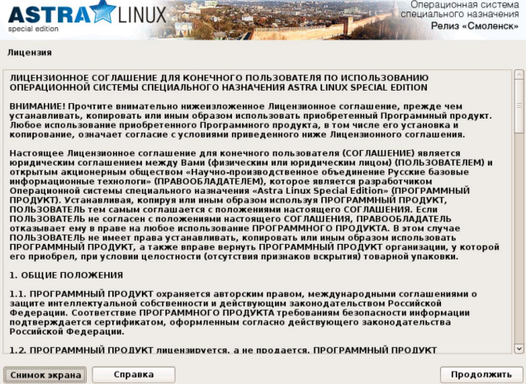

Рисунок 1 – Окно «Лицензия» с логотипом ОС Astra Linux Special Edition

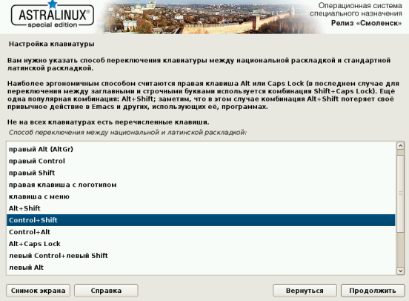

Рисунок 2 – Окно настройки клавиатуры ОС

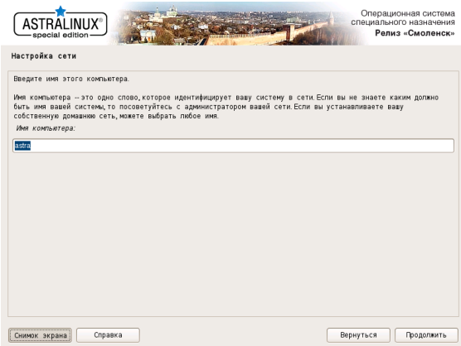

Рисунок 3 – Окно настройки сети ОС

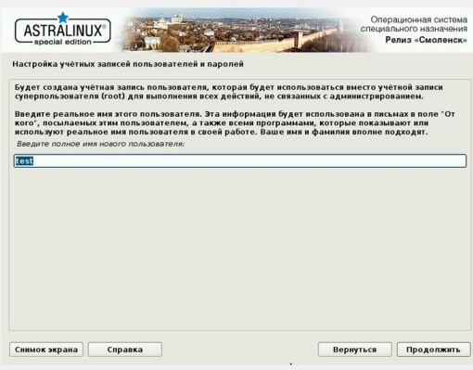

Рисунок 4 – Окно настройки учетных записей пользователей

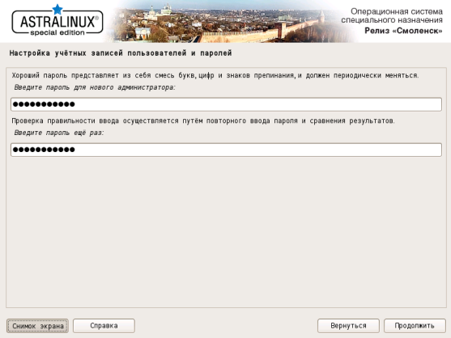

Рисунок 5 – Окно ввода пароля для пользователя sanekilios

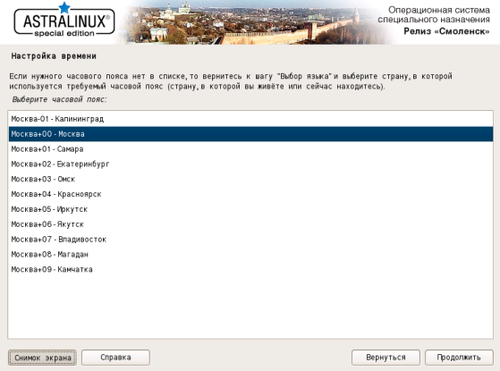

Рисунок 6 – Окно «Настройка времени»

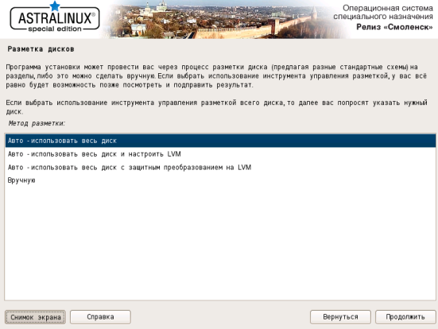

Рисунок 7 – Окно выбора метода разметки дисков

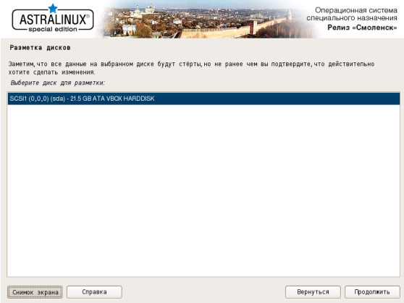

Рисунок 8 – Окно выбора диска для разметки

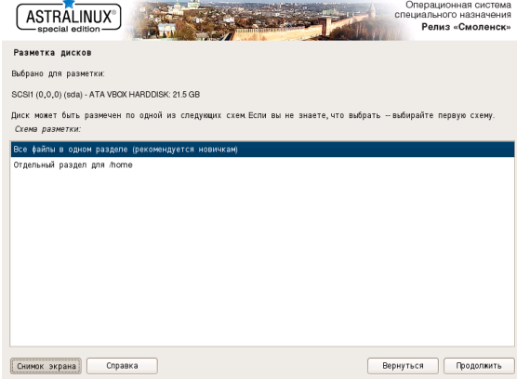

Рисунок 9 – Окно выбора схемы разметки диска

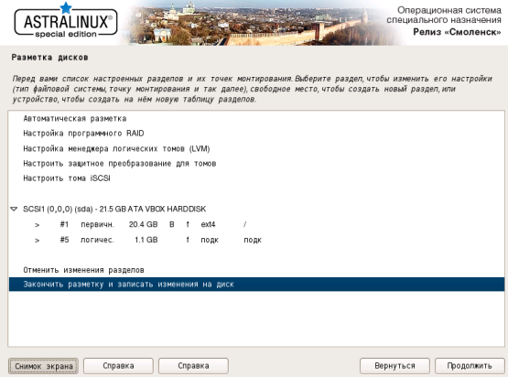

Рисунок 10 – Окно с краткой интерактивной таблицей существующей разметки всех жестких дисков, а также предполагаемая схема разметки диска, выбранного для установки ОС

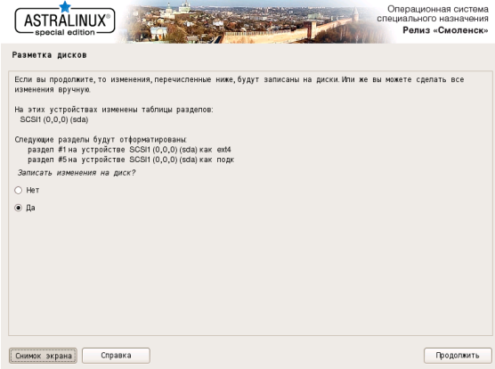

Рисунок 11 – Окно с подтверждением разметки диска, выбранного для установки ОС

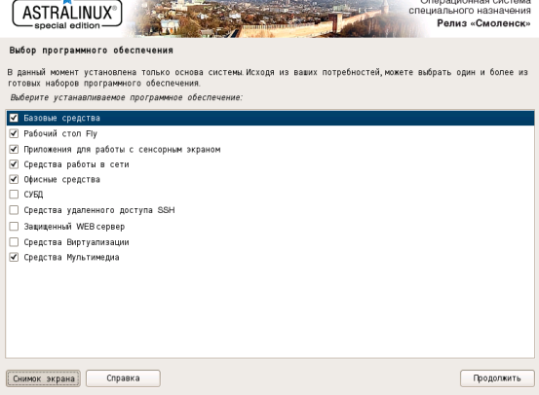

Рисунок 12 – Окно выбора предустановленного программного обеспечения

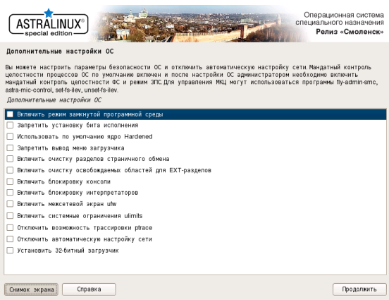

Рисунок 13 – Окно выбора дополнительного программного обеспечения

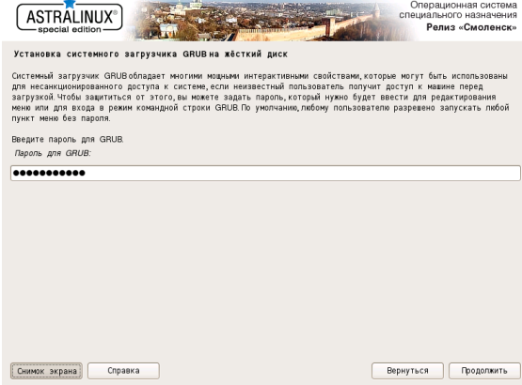

Рисунок 14 – Окно установки пароля на загрузчик GRUB

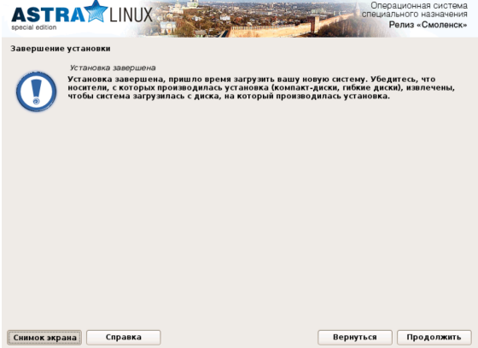

Рисунок 15 – Окно «Завершение установки»

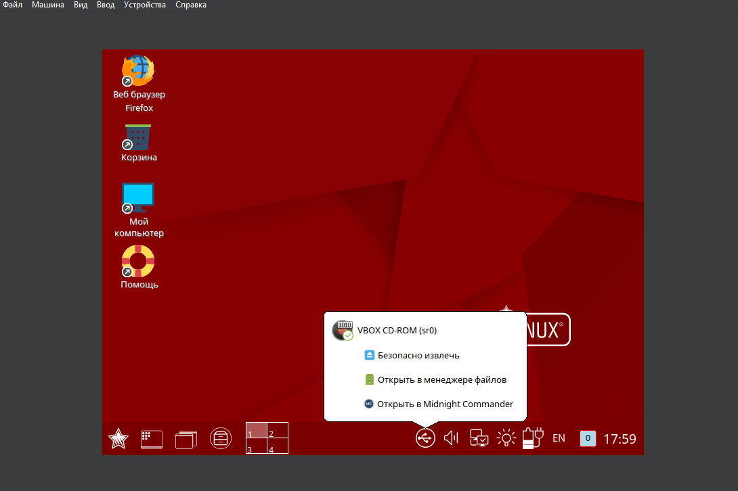

Рисунок 16 – Окно выбора пункта меню виртуальной машины

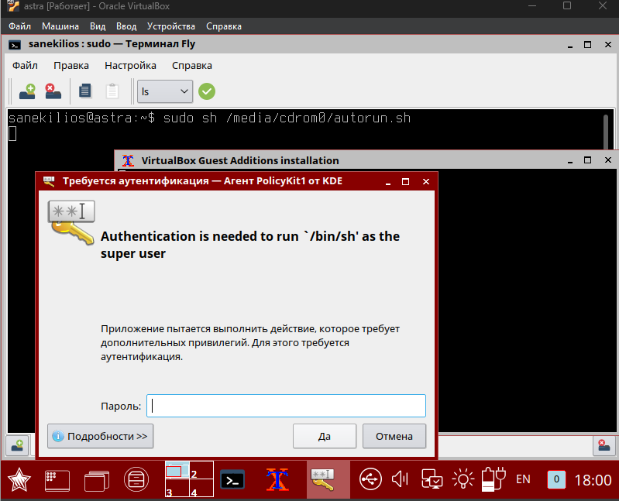

Рисунок 17 – Окно терминала с введённой командой установки и ввода пароля root-пользователя

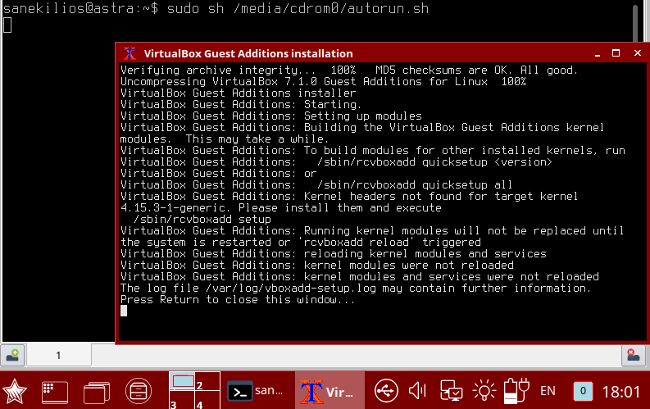

Рисунок 18 – Окно, отображающее ход процесса установки дополнений гостевой ОС

Вариант 9

Создание десяти папок с именем, введенным пользователем и порядковым

номером, т.е. <имя>1, <имя>2, ..., <имя>10.



Рисунок 19 – Создание нового файла для скрипта

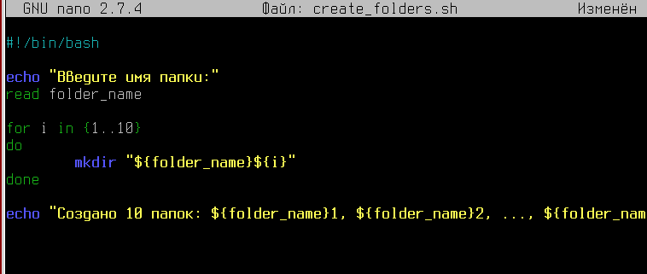

Рисунок 20 – Код скрипта



Рисунок 21 – Сделать скрипт исполняемым

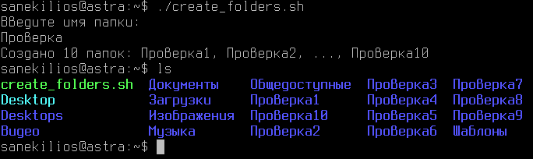

Рисунок 22 – Реализация выполнения скрипта